Чт. Май 2nd, 2024 2:51:59 PM
Новые УРОКИ
Новый сайт от проекта UROKI.NET. Конспекты уроков, классные часы, сценарии школьных праздников. Всё для учителя - всё бесплатно!

10 КЛАСС ГЕОГРАФИЯ

География транспорта мира —

конспект урока

Автор Глеб Беломедведев
⬧ МАЙ 2, 2024  #видео, #интересные факты, #карта памяти, #кроссворд, #мир, #облако
слов, #полезные советы, #презентация, #ребус, #тесты, #технологическая карта, #транспорт, #чек-лист  14 фото  Время прочтения: 25 минут(ы)

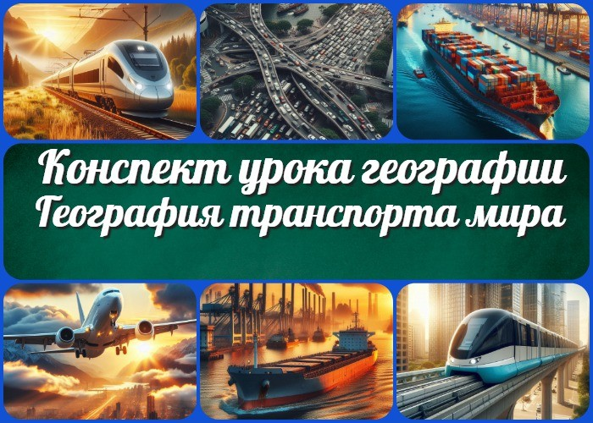

Содержание [Скрыть]

- География транспорта мира — конспект урока географии
- Вступление
- Выберите похожие названия
- Возраст учеников
- Класс
- Раздел календарного планирования по географии в 10 классе
- УМК (Учебно-методический комплекс)
- Учебник
- Дата проведения
- Длительность
- Вид
- Тип
- Форма проведения
- Цель
- Задачи
- Универсальные учебные действия
- Ожидаемые результаты
- Методические приёмы


На сегодняшнем уроке географии мы рассмотрим тему
«География транспорта мира». Это занятие призвано обобщить и систематизировать знания учителей о мировой транспортной системе, а также предложить новые методические приемы и подходы к изучению этой темы. Ваших учеников ждет
- Прогнозируемый результат
- Предварительная работа педагога
- Оборудование и оформление кабинета
- Ход занятия / Ход мероприятия
  - Организационный момент
  - Актуализация усвоенных знаний
  - Вступительное слово учителя 23 Основная часть
  - Мировая транспортная система
  - Структура мировой транспортной системы и её характеристики
  - Различия в развитии видов транспорта и их перспективы
  - Транспорт будущего
- Рефлексия
- Заключение
- Домашнее задание
- Технологическая карта
- Смотреть видео по теме
- Полезные советы учителю
- Чек-лист педагога
- Карта памяти для учеников
- Кроссворд
- Тесты
- Интересные факты для занятия
- Ребус
- Облако слов
- Презентация
- Список источников и использованной литературы
География транспорта мира — конспект урока географии
Вступление

интересное путешествие по различным видам транспорта, их роли в мировой экономике, а также взгляд на будущее развития транспорта. Помимо конспекта урока, в этом материале вы также найдете технологическую карту, кроссворд, презентацию и тесты, которые помогут школьникам в освоении материала.
Выберите похожие названия

Методическая разработка: «Мобильность мира: География транспортных систем» Учебный конспект: «Путешествие сквозь пространство: Глобальная транспортная инфраструктура»

Возраст учеников
15-16 лет

Класс

10 класс

Раздел календарного планирования по географии в 10 классе
Тема 5. География отраслей мирового хозяйства (9 часов)

УМК (Учебно-методический комплекс)
- [укажите название своего УМК по которому Вы работаете]

Учебник
- [укажите название своего учебника]

Дата проведения
- [укажите дату проведения]

Длительность

Примерно 45 минут

Вид
Урок географии

Тип
Объяснительно-иллюстративный

Форма проведения
Фронтальная

Цель
Сформировать у учащихся представление о структуре и особенностях мировой логистической системы.

Задачи

Обучающая: Познакомить учащихся с основными видами средств передвижения и их ролью в мировой экономике.
Развивающая: Развить умение анализировать и сравнивать данные. Воспитательная: Воспитать ответственное отношение к экологическим аспектам.

Универсальные учебные действия

Личностные УУД: Самостоятельность, ответственность.
Регулятивные УУД: Планирование, контроль. Познавательные УУД: Сравнение, классификация. Коммуникативные УУД: Обсуждение, аргументация.
Метапредметные УУД: Умение работать с информацией, критическое мышление.

Ожидаемые результаты

Личностные: Развитие интереса к изучению географии, осознание важности изучаемой темы для современного мира.
Метапредметные: Умение анализировать и систематизировать информацию, применять полученные знания в решении практических задач.
Предметные: Формирование представления об изучаемой теме, основных видах и их характеристиках.

Методические приёмы

Интерактивная лекция Групповая дискуссия Иллюстрации и схемы

Прогнозируемый результат
Учащиеся смогут описать основные характеристики мировой логистической системы и выделить основные проблемы и перспективы ее развития.

Предварительная работа педагога

Подготовка презентации, тестов, кроссворда, технологической карты Подбор дополнительных материалов для иллюстрации темы: изображения, облако слов, карта памяти учащихся, видео по теме.

Оборудование и оформление кабинета

Проекционный экран для демонстрации презентации. Иллюстрации и схемы для визуализации материала. Карты.
Видеоролик.

Ход занятия / Ход мероприятия

Организационный момент
Уважаемые учащиеся! Прошу всех занять свои места. Давайте проведем перекличку.
(проводится перекличка учеников)

Проверьте, пожалуйста, наличие всех необходимых учебных материалов для сегодняшнего занятия: рабочие тетради, ручки, учебники.

Цитата:
«Транспортные инновации — это мост в будущее, который мы строим сегодня.»
— А.П. Козлов, 1988–н.в., инженер-технолог, специалист по
разработке современных систем.
Дежурные ученики, подготовьте проекционный экран для работы презентации.

Также напоминаю вам о правилах поведения на уроке: внимательно слушать учителя, не мешать своим товарищам, активно участвовать в обсуждениях.

Прошу вас также выключить мобильные телефоны или перевести их в беззвучный режим на время занятия.

Актуализация усвоенных знаний
На прошлом уроке мы изучали тему «Сельское хозяйство мира«. Давайте вспомним основные моменты, которые мы обсуждали.

Какие факторы влияют на развитие сельского хозяйства?

(Педагог дает возможность ученикам высказать свои идеи и вспомнить основные аспекты предыдущей темы. При необходимости, он подводит учеников к правильному ответу, акцентируя внимание на ключевых моментах, таких как климат, почвы, технологии и т. д.)

Теперь, когда мы освежили в памяти наши знания о сельском хозяйстве, перейдем к новой теме урока

Вступительное слово учителя
Добрый день, уважаемые ученики!

Сегодня мы начинаем урок, посвященный теме «География транспорта мира». На этом занятии мы будем изучать структуру и особенности мировой транспортной системы, а также обсудим ее важность для современного мира. Подготовьтесь к интересному и содержательному мероприятию, где мы погрузимся в мир различных видов транспорта и рассмотрим их роль в современной глобальной экономике.

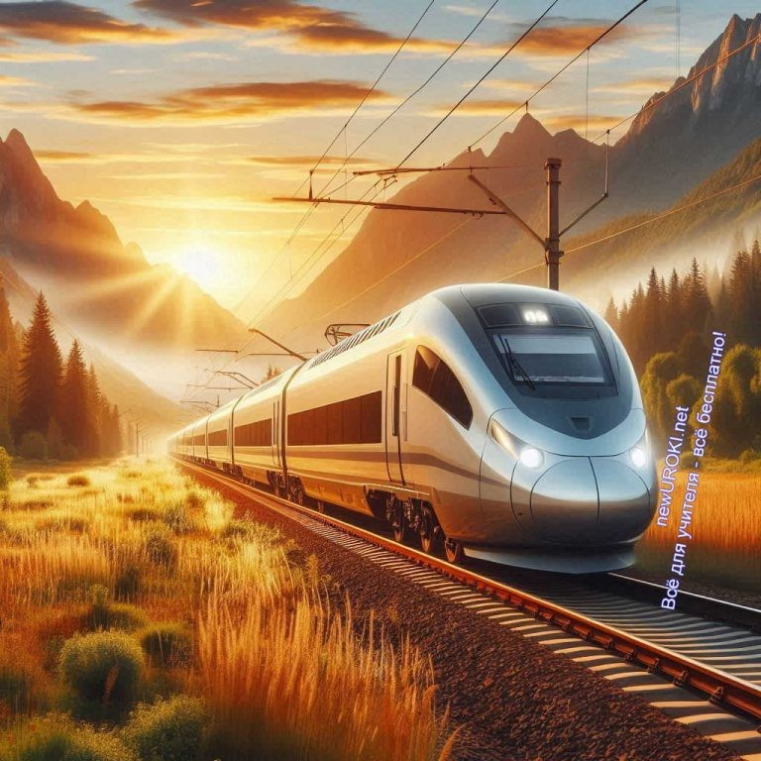
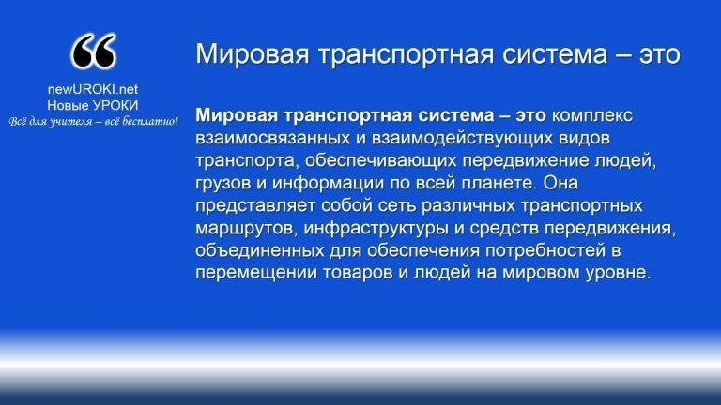
Давайте начнем наше исследование!

Мировая транспортная система – это комплекс взаимосвязанных и взаимодействующих видов транспорта, обеспечивающих передвижение людей, грузов и информации по всей планете. Она представляет собой сеть различных транспортных маршрутов, инфраструктуры и средств передвижения, объединенных для обеспечения потребностей в
перемещении товаров и людей на мировом уровне.

Основная часть

Иллюстративное фото / newUROKI.net

Мировая транспортная система

Определение, общая характеристика и значение

Определение

Она играет ключевую роль в глобальной экономике, обеспечивая транспортировку товаров и услуг, что способствует развитию международной торговли, обмену культурой и информацией. Она также оказывает влияние на социальные и экологические аспекты жизни общества, формируя географические паттерны распределения населения, индустриальные зоны и торговые маршруты.

Основные направления транспортных потоков
Такие потоки представляют собой направленное движение грузов, пассажиров и информации от одной точки к другой. В этой системе выделяются несколько основных направлений потоков, которые определяются географическими, экономическими и политическими факторами:

Трансатлантическое направление: включает морские и воздушные маршруты между Северной Америкой и Европой. Это один из наиболее интенсивно используемых путей, обеспечивающих торговлю, пассажирские перевозки и обмен информацией между двумя континентами.
Трансазиатское направление: связывает страны Азии и Океании с Америкой и Австралией через Тихий океан. Этот маршрут играет ключевую роль в торговле и обмене информацией в регионе Азиатско-Тихоокеанского бассейна.
Трансевразийское направление: охватывает маршруты между Европой и Азией через территорию России и другие страны СНГ. Этот направление представляет собой важный транзитный коридор для торговли и перемещения грузов между Европой и Азией.
Внутренние транспортные потоки: это пути внутреннего перемещения грузов и пассажиров внутри страны или между регионами. Они включают автомобильные, железнодорожные, водные и воздушные маршруты, обеспечивающие внутреннюю логистику и связь между населенными пунктами.
Разнообразие направлений транспортных потоков в мировой логистической системе отражает глобальную природу экономики и обеспечивает эффективное функционирование мировых рынков и обмена ресурсами.

Структура мировой транспортной системы и её характеристики

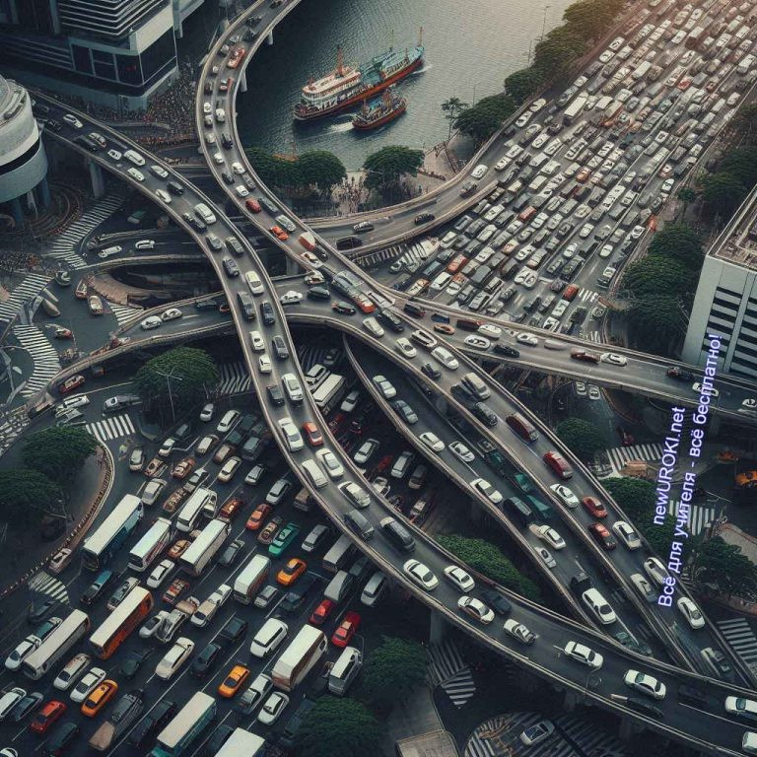

Иллюстративное фото / newUROKI.net

Сухопутный транспорт: железнодорожный, автомобильный, трубопроводный.

Железнодорожный транспорт
Железные дороги являются одним из старейших и наиболее важных видов средств в мировой системе. Они обеспечивают широкий спектр перевозок, включая грузовые и пассажирские, а также имеют значительное влияние на развитие экономики и общества.

Характеристики:

Высокая грузоподъемность: Этот вид способен перевозить большие объемы грузов, включая тяжелые и крупногабаритные грузы, благодаря своей грузоподъемной способности и развитой инфраструктуре.
Низкие стоимость перевозок: В сравнении с другими видами, такими как авиация, железнодорожные перевозки часто являются более экономически выгодными, особенно для дальних и массовых грузоперевозок.
Постоянность и надежность: Железнодорожные маршруты обычно стабильны и надежны, что делает их предпочтительным выбором для перевозки ценных и чувствительных к времени грузов.
Экологическая эффективность: Современные железные дороги все больше переходят на использование электричества и других чистых источников энергии, что снижает их экологическое воздействие.

Стоит прочесть также: Поиски Южной Земли - открытие Австралии - конспект урока

Автомобильный транспорт
Играет важную роль в мировой транспортной системе, обеспечивая гибкость и доступность перевозок на короткие и средние расстояния. Автомобили используются как для грузовых, так и для пассажирских перевозок, обеспечивая мобильность и удобство перемещений.

Характеристики:

Гибкость и доступность: Он позволяет доставлять грузы и перевозить пассажиров непосредственно от точки отправления к месту назначения, минуя необходимость использования промежуточных логистических узлов.
Индивидуальность и комфорт: Автомобили предоставляют возможность индивидуального перемещения и комфортного передвижения, что делает их предпочтительным выбором для многих людей.
Ограниченная грузоподъемность: В отличие от железнодорожного и водного, автомобильный транспорт имеет ограниченную грузоподъемность, что делает его менее эффективным для крупномасштабных грузоперевозок.
Экологические проблемы: Этот вид является одним из основных источников загрязнения окружающей среды и выбросов парниковых газов, что создает проблемы для экологии и здоровья человека.

Трубопроводный транспорт
Трубопроводы играют важную роль в транспортировке жидких и газообразных продуктов, таких как нефть, газ и вода, на длительные расстояния. Они обладают высокой эффективностью и экономичностью, что делает их предпочтительным выбором для многих видов грузоперевозок.

Характеристики:

Высокая пропускная способность: Трубопроводные системы способны перевозить большие объемы жидких и газообразных продуктов на значительные расстояния, обеспечивая высокую пропускную способность и производительность.
Экономическая эффективность: Трубопроводы часто считаются наиболее экономически эффективным способом перекачки нефти, газа и других жидких и газообразных продуктов, благодаря низким затратам.
Безопасность и надежность: Трубопроводные системы обладают высокими показателями безопасности и надежности, что делает их предпочтительным выбором для перекачки опасных и легковоспламеняющихся материалов.

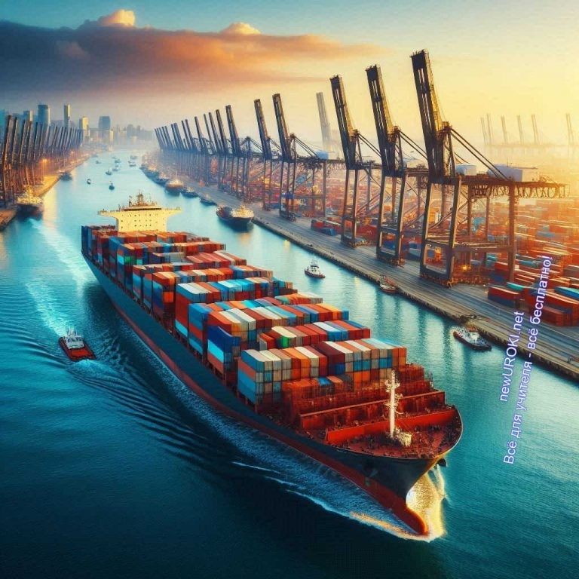
Ограниченность использования: Он имеет ограниченное применение и может быть использован только для перемещения определенных типов грузов, таких как нефть, газ и вода, что ограничивает его универсальность и гибкость.

Водный транспорт: морской, речной.

Иллюстративное фото / newUROKI.net

Водный транспорт является одним из наиболее важных и старейших видов средств передвижения в мировой системе. Он обеспечивает межконтинентальные и внутренние перевозки грузов и пассажиров, а также играет ключевую роль в мировой торговле и экономике.

Морской транспорт
Это система перевозок, осуществляемая с помощью судов на море и океанах. Этот вид играет важную роль в межконтинентальных и международных перевозках грузов, так как позволяет связывать различные страны и континенты, обеспечивая тем самым международную торговлю и обмен товарами.

Характеристики:

Большие грузоподъемность и вместимость: Морские суда способны перевозить огромные объемы грузов, включая контейнеры, сырье, нефть и газ, что делает его наиболее эффективным способом доставки крупных изделий на дальние расстояния.
Глобальное охват: Обеспечивает связь между странами и континентами, позволяя осуществлять торговлю и обмен товарами по всему миру. Это делает его важным элементом глобальной экономики и мировой торговли.

Экологические аспекты: В то время как этот вид обладает большой грузоподъемностью и вместимостью, он также может оказывать негативное воздействие на окружающую среду из-за выбросов парниковых газов и других загрязнений.
Международные стандарты и правила: Международная морская деятельность регулируется рядом международных организаций, таких как Международная морская организация (IMO), которые устанавливают стандарты безопасности, защиты окружающей среды и эффективности морской деятельности.

Речной транспорт
Играет важную роль в перевозке грузов и пассажиров по внутренним водным путям, таким как реки, каналы и озера. Этот вид обеспечивает доступность и эффективность перевозок внутри стран и регионов, а также играет важную роль в развитии экономики и инфраструктуры.

Характеристики:

Эффективность и доступность: Позволяет осуществлять перевозки товаров и пассажиров на длинные и короткие расстояния по внутренним водным путям, обеспечивая доступность и эффективность доставки.
Экономичность: Обладает низкими стоимостями перевозок и относительно низкими затратами на инфраструктуру, что делает его предпочтительным выбором для перевозки крупных объемов товаров.
Ограниченные возможности: Однако имеет свои ограничения, включая зависимость от состояния водных путей, сезонных изменений уровня воды и ограничений в использовании для некоторых типов грузов.
Таким образом, водные транспортные средства, включая морской и речной, играют важную роль в мировой логистической системе, обеспечивая связь между различными регионами и обеспечивая перевозку грузов и пассажиров на мировом и региональном уровнях.

Воздушный транспорт: авиационный, вертолетный, канатный.

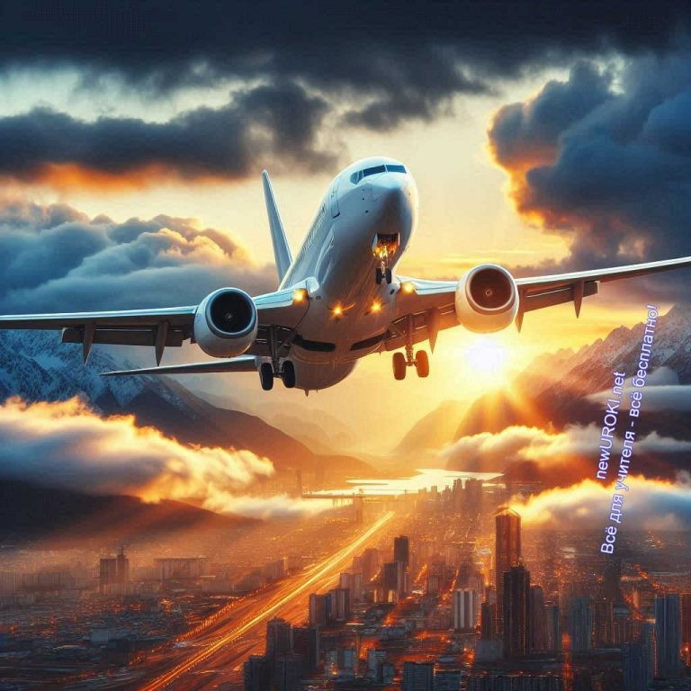

Иллюстративное фото / newUROKI.net

Воздушный транспорт играет важную роль в мировой транспортной системе, обеспечивая быстрые и эффективные перевозки грузов и пассажиров на большие расстояния. Он включает в себя несколько разновидностей, каждая из которых имеет свои особенности и применение.

Авиационный транспорт
Авиация — это вид, осуществляющий перевозку пассажиров и грузов с помощью воздушных судов, таких как самолеты. Он является наиболее быстрым способом доставки на дальние расстояния, и широко используется для международных и внутренних перевозок.

Характеристики:

Высокая скорость: Самолеты способны развивать очень высокие скорости, что позволяет быстро перемещаться между городами и странами.
Большая дальность полета: Современные авиационные технологии позволяют совершать полеты на огромные расстояния без необходимости частых остановок. Безопасность: При правильной эксплуатации и соблюдении всех правил безопасности, этот вид считается одним из самых безопасных видов.
Экономическая значимость: Авиация является ключевым элементом мировой экономики, обеспечивая межконтинентальные перевозки грузов и пассажиров, а также способствуя развитию туризма и бизнеса.

Вертолетный транспорт
Вертолеты — это воздушные суда, оснащенные вертикальным взлетом и посадкой, что делает их особенно подходящими для выполнения миссий в условиях ограниченного

пространства или отсутствия подходящих аэродромов. Вертолеты используются для различных целей, включая коммерческие, военные и спасательные операции.

Характеристики:

Гибкость: Вертолеты могут взлетать и приземляться вертикально, что позволяет им работать в условиях, где доступ к другим видам перемещения ограничен.
Маневренность: Вертолеты обладают высокой маневренностью и могут летать на низких скоростях, что делает их идеальным выбором для выполнения сложных маневров и операций.
Применение: Вертолеты используются для различных целей, включая коммерческие перевозки, медицинские эвакуации, спасательные операции и военные миссии.

Канатный транспорт
Он представляет собой систему перевозки, осуществляемую с помощью канатных дорог, подвесных канатных мостов или канатных канатных дорог. Этот вид используется для перемещения людей и грузов на высоких или труднодоступных местностях, а также для обеспечения туристических и развлекательных мероприятий.

Характеристики:

Эффективность: Он позволяет быстро и эффективно перемещаться по сложным местностям, таким как горные хребты или ущелья, где другие виды могут быть недоступны.
Туристический потенциал: Канатные дороги и подвесные мосты часто используются в качестве туристических достопримечательностей, привлекая тысячи посетителей своими захватывающими видами и уникальными возможностями.
Экологическая устойчивость: В сравнении с некоторыми другими видами, он может быть более экологически устойчивым, так как он не оставляет за собой большого углеродного следа и не оказывает существенного воздействия на окружающую среду.
Таким образом, воздушный транспорт, включая авиацию, вертолеты и канатный, представляет собой важный компонент глобальной системы перемещения товаров и людей, обеспечивая быстрые и эффективные перевозки, а также способствуя развитию туризма, коммерции и экономики.

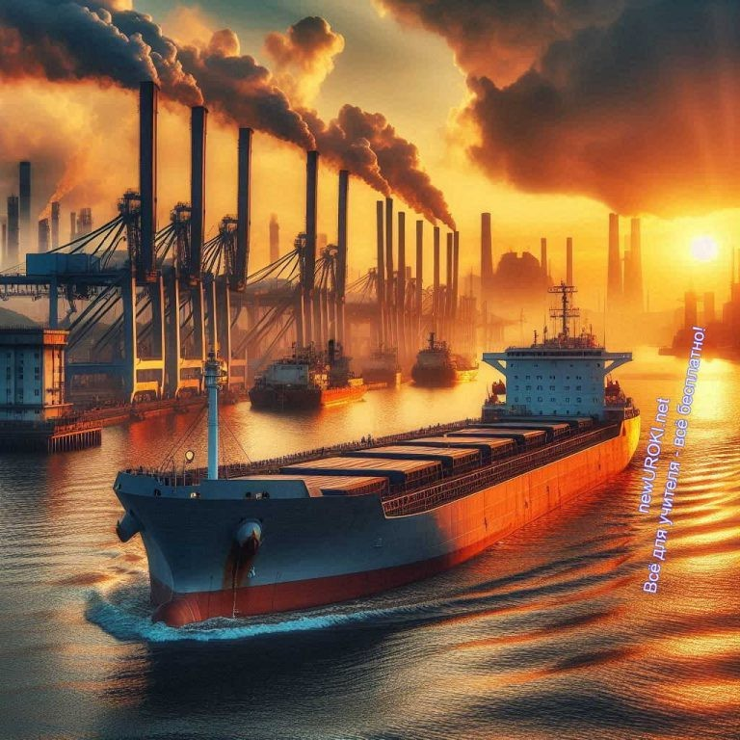
Различия в развитии видов транспорта и их перспективы

Иллюстративное фото / newUROKI.net

Развитие различных видов транспорта в мире имеет свои особенности, обусловленные технологическими, экономическими, и социокультурными факторами. В этом разделе мы рассмотрим различия в развитии основных видов транспортных средств и их перспективы на будущее.

Сухопутный транспорт

Железнодорожный:

Железные дороги широко распространены во многих странах и играют важную роль в перевозке грузов и пассажиров. Однако, в развитых странах этот вид сталкивается с проблемами устаревшей инфраструктуры и неэффективной системы управления, что затрудняет его конкуренцию с другими видами, такими как автомобильный и воздушный.

Автомобильный:

Автомобили продолжают активно развиваться благодаря постоянным инновациям в автомобильной промышленности. В современном мире автомобили становятся все более экологически чистыми и эффективными, что способствует их популярности среди населения. Однако, рост автопарка приводит к проблемам дорожного движения и загрязнению окружающей среды.

Трубопроводный:

Трубопроводы играют важную роль в доставке нефти, газа и других жидких и газообразных продуктов. Его преимущества включают низкие операционные затраты и высокую эффективность. Однако, построение новых трубопроводов сталкивается с проблемами экологического воздействия и опасностями для местных сообществ.

Стоит прочесть также: Как люди заселяли Землю - конспект урока географии

Водный транспорт

Морской:

Корабли, сухогрузы и танкеры являются основным способом международной торговли, обеспечивая перевозку товаров между различными странами. Однако, он сталкивается с проблемами перегрузки портов, увеличения объемов грузов и загрязнения морских вод.

Речной:

Речные корабли и баржи являются важным видом доставки товаров в некоторых регионах мира, обеспечивая экономически выгодные перевозки. Однако, они сталкиваются с проблемами навигационной безопасности, изменениями климата и ухудшением качества водных ресурсов.

Воздушный транспорт

Авиационный:

Авиация продолжает развиваться, внедряя новые технологии и улучшая безопасность полетов. Однако, она сталкивается с проблемами шума, выбросов углерода и конкуренции.

Вертолетный:

Вертолеты играют важную роль в медицинской эвакуации, спасательных операциях и коммерческих перевозках. Однако, они сталкиваются с ограничениями в скорости и дальности полета, что делает их менее эффективными для дальних перевозок.

Канатный:

Канатные дороги являются важным видом в горных регионах, обеспечивая транспортировку грузов и пассажиров. Однако, они сталкиваются с проблемами

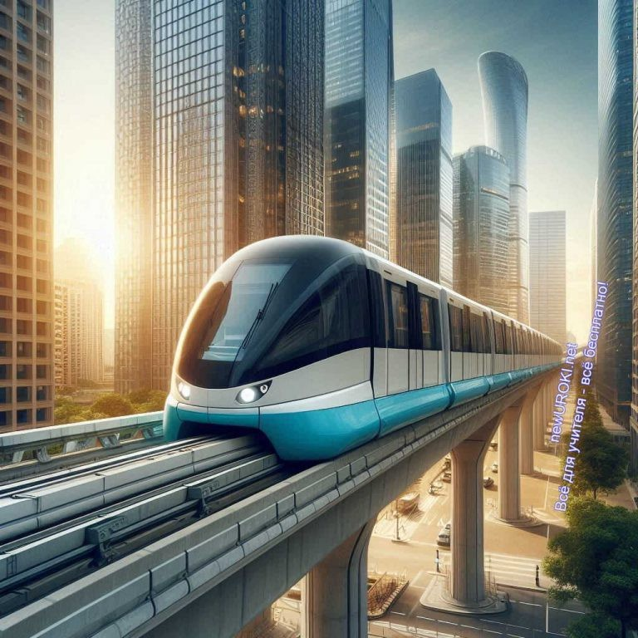
эксплуатации в условиях суровых климатических условий и нестабильных горных областей.

В целом, различия в развитии видов транспортных средств определяются их технологическими, экономическими и социокультурными характеристиками, а также требованиями конкретных регионов и стран. Каждый вид транспорта имеет свои преимущества и недостатки, и их перспективы будут зависеть от эффективного управления, инвестиций в инфраструктуру и развития новых технологий.

Транспорт будущего

Иллюстративное фото / newUROKI.net

Взгляд в будущее захватывает умы многих инженеров и исследователей, которые стремятся создать более эффективные, экологически чистые и безопасные способы передвижения. Различные инновационные проекты в области передвижения уже находятся на стадии разработки или даже применения. Рассмотрим некоторые из них:

Монорельсовая дорога
Монорельсовая дорога представляет собой систему, где поезда движутся по единственному рельсу, который расположен выше земли. Этот вид обладает рядом преимуществ, включая меньшую визуальную загрязненность, меньшее воздействие на окружающую среду и возможность строительства на ограниченных участках.
Например, в странах с ограниченным пространством, таких как Япония, монорельсовые системы стали популярным выбором для общественного транспорта в городах.

Воздушная подушка

Технология воздушной подушки позволяет транспортным средствам перемещаться над землей, опираясь на воздушный поддерживающий слой. Это обеспечивает бесшумное движение и минимальное сопротивление, что делает его эффективным вариантом для скоростных пассажирских и грузовых поездов. Воздушные подушки также могут использоваться для создания гиперскоростных систем, которые могут перемещаться на огромных скоростях.

Магнитная подвеска
Магнитная подвеска использует магнитные поля для создания поддерживающей силы, которая позволяет транспортным средствам парить над рельсами. Это позволяет снизить трение и увеличить скорость перемещения. Такие системы уже используются в странах, таких как Япония и Германия, для высокоскоростных поездов. В будущем магнитные подвески могут стать еще более распространенным видом перемещения благодаря своей высокой эффективности и экологической чистоте.

Эти и другие инновационные проекты в области транспорта открывают новые перспективы для будущего, предлагая более устойчивые и эффективные способы перемещения как для городских, так и для междугородних поездок. Развитие и внедрение таких технологий требует значительных инвестиций в исследования и инфраструктуру, но может принести огромные выгоды в виде улучшения транспортной доступности, снижения воздействия на окружающую среду и сокращения времени в пути.

Рефлексия
Пришло время задуматься и оценить то, что мы узнали на сегодняшнем занятии. Давайте вместе осмыслим, какие новые знания и понимание мы приобрели.

Во время занятия мы обсудили структуру мировой транспортной системы и её характеристики. Мы изучили различные виды транспорта, такие как сухопутный, водный и воздушный, и поняли их роль в мировой экономике. Также мы заглянули в будущее, рассмотрев перспективы развития монорельсовых дорог, поездов на воздушных подушках и магнитных подвесках.

Теперь давайте зададим себе несколько вопросов:

Какие изученные нами аспекты вызвали у вас наибольший интерес? Какие новые идеи или концепции вы усвоили сегодня?
В чем заключается значимость изучения географии транспорта для современного мира?

Помните, что рефлексия помогает нам усвоить уроки прошлого, чтобы сделать будущие учебные занятия еще более продуктивными. Делитесь своими мыслями и впечатлениями, это поможет нам лучше понять и оценить полученные знания.

Заключение

Учителя шутят

Вот и подошло к концу наше занятие! Надеюсь, что вы узнали много интересного и полезного о мировой транспортной системе.

Помните, что знания, полученные сегодня, могут стать основой для вашего понимания современного мира и его глобальных процессов. География транспорта — это не только обычные уроки в школе, но и ключ к пониманию международной торговли, экономического развития и многих других аспектов современной жизни.

Не забывайте применять свои знания на практике и задавать себе вопросы о том, как средства передвижения влияют на нашу жизнь и окружающую среду, а также о том, какие инновации ждут нас в будущем.

Спасибо за ваше внимание и активное участие! Удачи вам в дальнейшем изучении географии и во всех ваших учебных начинаниях!

Домашнее задание

Ученики шутят

Подготовить сообщение о развитии одного из изученных видов или о транспортной инфраструктуре вашего региона.

Технологическая карта

Скачать бесплатно технологическую карту урока по теме: «География транспорта мира»

Смотреть видео по теме

10 | класс |  | География |  | Транспорт
 |  | - |  | -

Полезные советы учителю

Скачать бесплатно 5 полезных советов для проведения урока географии по теме:
«География транспорта мира» в формате Ворд

Чек-лист педагога

Скачать бесплатно чек-лист для проведения урока географии по теме: «География транспорта мира» в формате Word

Чек-лист для учителя — это инструмент педагогической поддержки, представляющий собой структурированный перечень задач, шагов и критериев, необходимых для успешного планирования, подготовки и проведения урока или мероприятия.

Карта памяти для учеников

Скачать бесплатно карту памяти для учеников 10 класса по географии по теме:
«География транспорта мира» в формате Ворд

Карта памяти — это методический инструмент, который помогает учащимся структурировать и запоминать ключевую информацию по определенной теме.

Кроссворд

Кроссворд

Скачать бесплатно кроссворд на урок географии в 10 классе по теме: «География транспорта мира» в формате WORD

Тесты
Какой из нижеперечисленных вариантов не относится к основным видам передвижения?
а) Морской
б) Железнодорожный в) Спортивный Правильный ответ: в)

Как называется способ перевозки людей и грузов по воде? а) Парусный
б) Морской в) Водный
Правильный ответ: в)

Какой из перечисленных вариантов является примером сухопутного передвижения? а) Авиационный
б) Речной
в) Автомобильный Правильный ответ: в)

Что означает «относящийся к передвижению в воздушном пространстве»? а) Авиационный
б) Железнодорожный в) Морской Правильный ответ: а)

Какой вид осуществляет движение по рекам и другим водным потокам? а) Автомобильный
б) Речной
в) Магистральный Правильный ответ: б)

Как называется инфраструктура, предназначенная для передвижения по воздуху? а) Воздушная
б) Авиационная в) Магистральная
Правильный ответ: б)

Какой из вариантов относится к разновидности морского транспорта? а) Магистральный
б) Трубопроводный в) Морской Правильный ответ: в)

Что представляет собой способ передвижения по суше на автомобилях? а) Железнодорожный
б) Автомобильный в) Речной
Правильный ответ: б)

Какой из вариантов является характеристикой развития транспортной системы? а) Ограниченное использование
б) Перспективы развития в) Слабая инфраструктура Правильный ответ: б)

Что означает термин «авиационный»?
а) Относящийся к воздушным перевозкам б) Относящийся к морским перевозкам
в) Относящийся к речным перевозкам Правильный ответ: а)

Интересные факты для занятия

Интересный факт 1:
Наибольшее количество грузооборота в мире приходится на морской перевозки. Около 90% международной торговли осуществляется морским путем, что делает их одним из самых важных элементов мировой экономики.

Интересный факт 2:
Российский четырёхмоторный биплан «Илья Муромец» стал первым в мире пассажирским самолётом. Он впервые в истории авиации был оснащён отдельным от кабины комфортабельным салоном, спальными комнатами и даже ванной с туалетом.

Интересный факт 3:
Самым крупным авиаперевозчиком в мире является компания American Airlines. Она обслуживает огромное количество пассажиров и является одним из ключевых участников мировой авиационной индустрии.

Ребус

Ребус

Если внутри буквы находятся другие буквы, то это означает, что где-то по смыслу нужно подставить предлог «в».

Облако слов

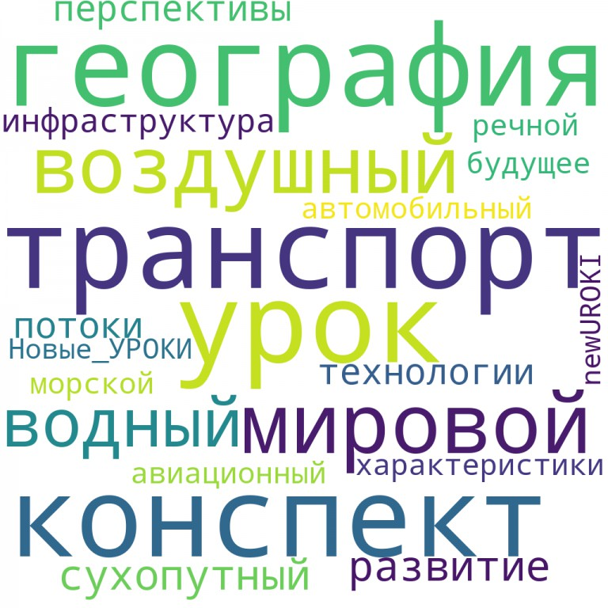
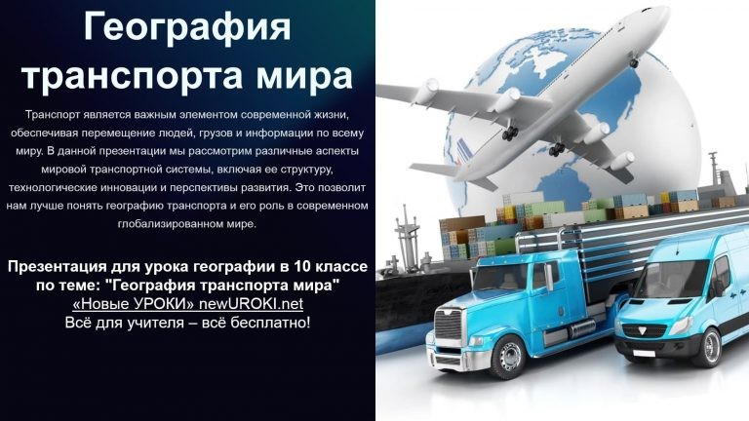

Облако слов

Облако слов — удобный инструмент на занятии: помогает активизировать знания, подсказывает, служит наглядным материалом и опорой для учащихся разных возрастов и предметов.

Презентация

Презентация

Скачать бесплатно презентацию на урок географии в 10 классе по теме: «География транспорта мира» в формате PowerPoint

Список источников и использованной литературы
- Горин П.С., «Эволюция современной логистики». Издательство «Географические науки», Москва, 2005. 220 страниц.
- Вакулина Н.И., Кузнецов А.А., «Мировые транспортные сети: история и современность». Издательство «Планета», Санкт-Петербург, 2001. 300 страниц.

- Дорогожин М.В., «Динамика глобальной логистики». Издательство «Печатник», Новосибирск, 1998. 150 страниц.
- Гаврилов Д.А., Лебедева Е.М., «Экономика и организация воздушных путей». Издательство «ЕКУГПИ», Екатеринбург, 2004. 250 страниц.
- Новиков К.В., «Современные логистические технологии». Издательство «КГУПИ», Казань, 2002. 190 страниц.

 0 НРАВИТСЯ

 0 НЕ НРАВИТСЯ

50% Нравится
Или
50% Не нравится

Скачали? Сделайте добро в один клик! Поделитесь образованием с друзьями! Расскажите о нас!

− Слова ассоциации (тезаурус) к уроку: автобус, трамвай, машина, троллейбус, дорога, перевозка, общественный, маршрут, час, пик, проездной

 При использовании этого материала в Интернете (сайты, соц.сети, группы и т.д.) требуется обязательная прямая ссылка на сайт newUROKI.net. Читайте "Условия использования материалов сайта"

Дальний Восток — конспект урока
Автор Глеб Беломедведев
Глеб Беломедведев - постоянный автор и эксперт newUROKI.net, чья биография олицетворяет трудолюбие, настойчивость в достижении целей и экспертность. Он обладает высшим образованием и имеет более 5 лет опыта преподавания в школе. В течение последних 18 лет он также успешно работает в ИТ-секторе. Глеб владеет уникальными навыками написания авторских конспектов уроков, составления
сценариев школьных праздников, разработки мероприятий и создания

классных часов в школе. Его талант и энтузиазм делают его неотъемлемой частью команды и надежным источником вдохновения для других.

ПОХОЖИЕ УРОКИ

Дальний Восток — конспект урока

Экология и здоровье — конспект урока

Природоохрана — конспект урока
ПОИСК

Найти

КОНСПЕКТЫ УРОКОВ

Конспекты уроков для учителя Алгебра
Английский язык

Астрономия 10 класс
Библиотека

Биология 5 класс
География
- класс

- класс

- класс

- класс

- класс

- класс Геометрия
Директору и завучу школы Должностные инструкции
ИЗО

Информатика История
Классный руководитель
5 класс

- класс

- класс

- класс

- класс

- класс

- класс Профориентационные уроки
Математика Музыка Начальная школа ОБЗР
Обществознание Право Психология
Русская литература

Русский язык Технология (Труды) Физика Физкультура
Химия Экология Экономика
Копилка учителя

Сценарии школьных праздников

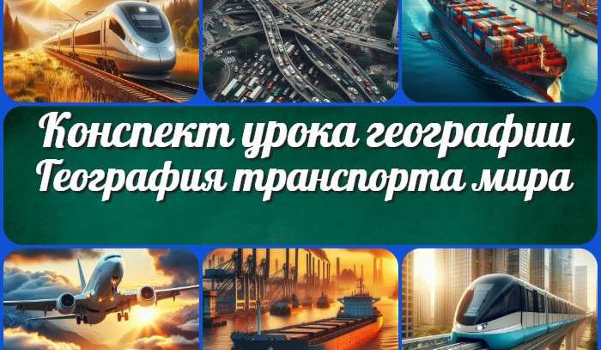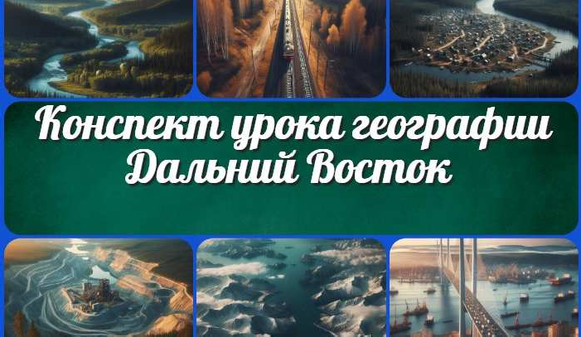
География транспорта мира — конспект урока
Дальний Восток —
конспект урока
Профессия: продюсер
—…
Экология и здоровье —
конспект урока
ИНТЕРЕСНЫЕ КОНСПЕКТЫ УРОКОВ

Новые УРОКИ
Новый сайт от проекта UROKI.NET. Конспекты уроков, классные часы, сценарии школьных праздников. Всё для учителя - всё бесплатно!

Главная О сайте Политика конфиденциальности Условия использования материалов сайта

Добро пожаловать на сайт "Новые уроки" - newUROKI.net, специально созданный для вас, уважаемые учителя, преподаватели, классные руководители, завучи и директора школ! Наш лозунг "Всё для учителя - всё бесплатно!" остается неизменным почти 20 лет! Добавляйте в закладки наш сайт и получите доступ к методической библиотеке конспектов уроков, классных часов, сценариев школьных праздников, разработок, планирования по ФГОС,

технологических карт и презентаций. Вместе мы сделаем вашу работу еще более интересной и успешной! Дата открытия: 13.06.2023

